Mmog网络同步算法探讨
Kent 09.02.09

概述
游戏发展从单机游戏到局域网游戏再到mmog，越来越强调玩家之间的互动。mmog形成互动的前提是游戏中的所有玩家认为他们是在同一个世界中，每个玩家都是从自己的角度观察到同一个世界中所发生的各种事件。这个所有玩家认为的“同一个世界”就是游戏中的“真实世界”，这个真实世界在哪里呢？一般来说，mmog中的真实世界就是以server的角度得到的世界，这是因为：第一，玩家的数据是保存在server上的；第二，考虑到安全性原因，大部分逻辑运算也在server端进行。现在，我们看到了存在3种世界：某个玩家的世界，是真实世界在玩家角度的一个映射；真实世界，也就是以server的角度得到的世界；其他玩家的世界，也就是真实世界在其他玩家角度的一个映射。连接这3种世界的就是网络。如何同步这些世界之间的数据？
首先，假定我们的资源没有受到限制，也就是网络是没有延时的，带宽是无限的，服务器端/客户端的计算能力也是无穷的。那么我们使用最简单的方法，也就是将各个玩家所在的客户端仅仅做为一个终端，只转发玩家的请求以及显示服务器发送过来的帧数据（所谓帧，就是将时间上连续的世界按一定频度划分为离散的世界）；server端接收所有用户的请求，并按帧进行逻辑计算，然后把帧数据同步给所有客户端。
然而，我们的资源毕竟是有限的，比如网络有延时，每用户的上行/下行带宽有限制，服务器端在一定的软硬件资源下要考虑同时承载尽可能多的用户，客户端在一定的软硬件资源下考虑如何平滑和展示效果。另外，不同mmog类型对于网络同步的要求也是不一样的，例如fps类型的mmog要求延时尽量短，2D/3D mmog的不同也会对网络同步方法产生影响，其他因素还有是否检测阻挡/碰撞等等。我们应该根据限制条件和不同mmog类型的特点选择合适的网络同步算法。
下一节，我们讨论FO（QQ幻想）使用的网络同步方法，看看设计具体游戏的同步方法时要考虑哪些问题。

FO网络同步算法

1 FO的一些背景
FO（QQ幻想）是我们公司自主研发的一款Q版2D即时mmog，角色/怪物之间无阻挡，逻辑服务器采用公司C类机器，单台最大承载3000同时在线，每用户下行带宽12kbps（bit，平均流量，不是峰值数据），公测时达到66w同时在线。

2 FO移动算法
FO的网络同步算法我们以移动算法为例，其涉及到的进程结构如下图：
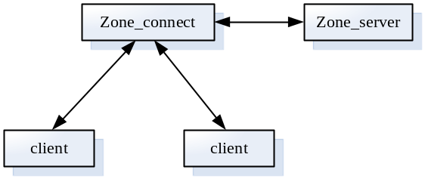
Zone_connect是fo server的前端接入进程，负责与client建立tcp连接；zone_server负责逻辑运算。

2.1 FO移动算法设计要点
客户端发出移动请求并附带寻路信息；
客户端发出移动请求的同时，自己立即移动所控制的玩家；
server验证路径信息，如果合法则合并存储路径并将路径转发给视野中的其他相关玩家，如果不合法则返回移动位置矫正消息给客户端将其拉扯到server所认为的位置；
玩家的移动速度由server控制并通知给相关玩家；
Server每隔0.5s按照所存储的路径和玩家当前速度以及最后一次移动的时间改变其位置；
在一些特定处理时，例如移动速度改变、与距离相关的操作等，server立即计算并改变玩家的位置。
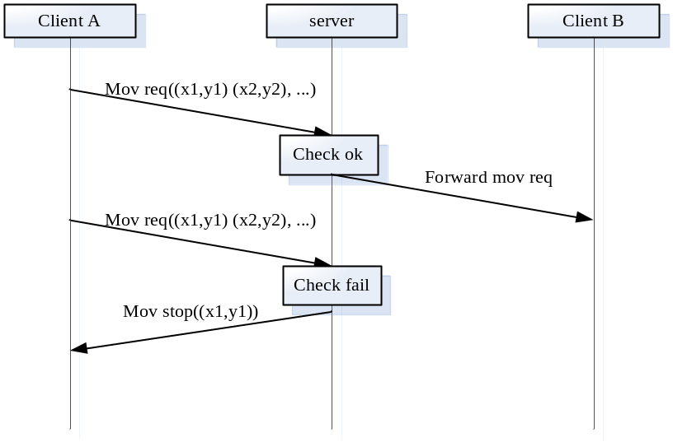
移动消息序列号：client和server之间存在网络延时，当server的位置调整协议mov stop还没有到达客户端时，网络上仍然有client发过来的移动请求消息。使用序列号可以解决这个问题，server发送mov stop后序列号+1000，收到的移动请求消息如果序列号不同步则直接丢弃，mov stop消息会带有调整后的序列号，client收到后也更新自己的移动起始序列号。
路径补偿：同样是由于client和server之间存在网络延时，当server收到client请求包验证通过后进行路径合并时，有两种情况：
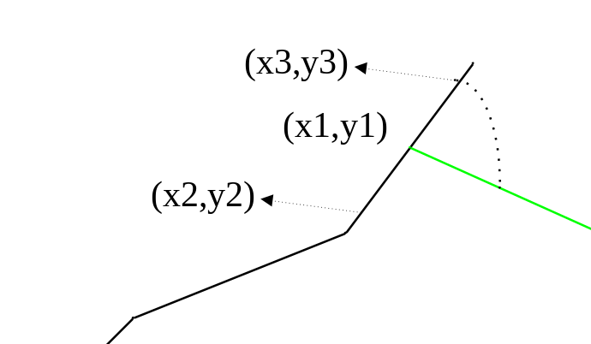
假设黑线段是服务器存储的上一次路径，绿线段是最新收到的路径信息，在原路径的(x1,y1)上改变路径。第一种情况是服务器上玩家的位置在(x2,y2)，没有到达(x1,y1)，这时只需要把新的路径合并进来就可以。第二种情况就是服务器上玩家的位置在(x3,y3)，超过了(x1,y1)，这时需要把多行走的距离折算到新的路径上，这种情况指的就是服务器的路径补偿，当然补偿的距离应该用速度和时间的乘积计算更准确。
到这里，对于FO移动算法设计要点我们还有两点没有明确：玩家视野如何管理；客户端如何寻路。下面两小节集中讨论。
2.2 视野管理
真实世界发生的事件并不都要同步到所有的客户端，比如某个玩家的移动、战斗等消息只需要转发给相关的玩家，也就是这个玩家视野里的其他玩家，这可以大大减少消息包量。在FO中，每个玩家身上维护一个视野id列表，在某些时机更新这些id列表就是所谓的视野管理。FO中的视野id列表是对称的，也就是如果玩家A的视野列表中有玩家B，则玩家B的视野列表中也有A。玩家新进入一张地图的时候是更新视野列表的初始时机，我们是否需要查询地图上的所有玩家以确定是否需要更新双方的视野列表呢？FO使用了区域划分的方法减少了查询的量：
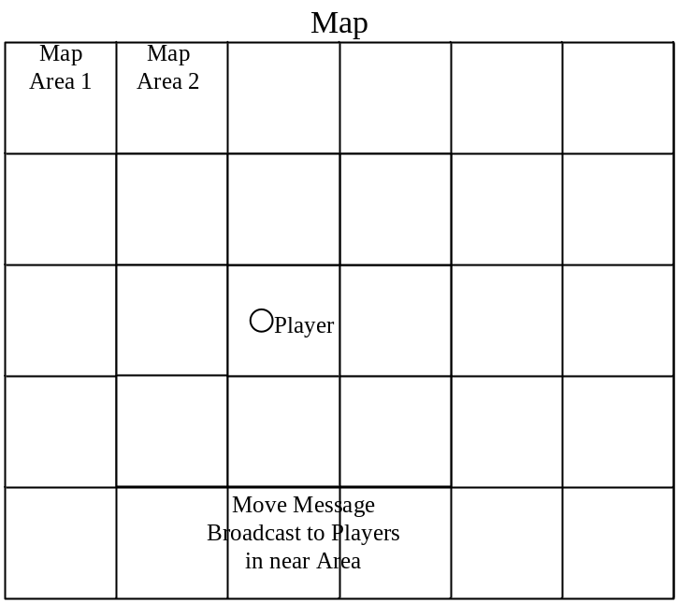
Map按照固定的逻辑像素的长和宽（通常和客户端一屏的长宽成比例）划分成一个一个的区域Area，每个区域要维护自己区域内包含的id列表，比如某个玩家进入本区域或离开本区域都要更新其列表。当玩家进入某个地图时，先根据自身的位置确定自己在哪个区域内，然后找到相邻的几个区域，搜索这些区域里的玩家看是否要更新双方的视野列表，一般会设置一个范围（一定的长宽内），当双方的位置在此范围之内则更新。
根据Area的大小与客户端一屏的大小的关系，并不一定要搜索所有的9个Area，例如玩家本身位置在一个Area的左上方，那么就只要搜索本Area, 上方的area，左边的Area以及左上方的Area即可。
当玩家移动跨越Area边界时也需要搜索更新视野列表。
当玩家一直站着不动时，每隔一定时间也应该主动更新一次视野列表。
当玩家主动移动时，如果与最后一次搜索更新视野的时间间隔大于某个值，则更新视野列表。
在上面的基础上，可以有不同的视野管理处理细节。
这里有一个细节上的讨论，在fo中，地图占用了大量的内存，地图内存包含2个部分：一部分是地图的静态信息，其中阻挡信息占用了超过300M的内存，fo中的阻挡单位是10*10的像素块，这个阻挡单位可以适当增大将可以节省大量内存；另一部分是地图的动态信息，也就是每个区域Area维护的id列表，fo中为每个Area分配了一个固定长度的数组，地图越来越多将导致这部分占用的内存越来越大，后期这部分也超过了300M。在xxz、w-game以及otot都对地图动态信息占用的内存做了优化，基本方法都是采用双向链表将同一个Area中的obj串起来，这样不仅内存占用很少，而且增加删除操作的时间复杂度也是一个常数了。
2.3 客户端寻路
一般地图编辑器中会按寻路算法形成寻路数据。在FO中，每张地图划分为10*10像素的小格子，阻挡信息以小格子为单位。使用A*算法可以完成地图上两点的寻路。但是，如果客户端要进行大路径寻路，例如要从一张很大的地图的左下角某一点寻路到右上角某一点，A*算法就比较耗时了，可以采取A*改进算法。FO使用四叉树分割地图，将要寻路的点数降低，然后再采用A*寻路。
另外，从彪哥那里了解到A*改进算法还有三角导航片和路点算法。
三角导航片不是使用四叉树的方格分割地图，而是使用三角片分割，对于有很多不规则图形的地图，使用三角片更合理，得到的片数更少。
路点算法是在地图上分布一些点，这些点称为路点，类似火车铁路的干道站点，地图上任何一点都可以找到某个路点直接连通，任意两点寻路先找到各自归属的路点，然后使用A*找到路点之间的连通线即可。

2.4 怪物AI寻路
怪物的AI寻路在FO里是server端控制的，服务器采用的都是比较简单的AI寻路，例如当怪物进入逃跑的AI状态时，取当前攻击者连线的反方向；又例如怪物进入追击AI状态时，先尝试取与被追击者的连线，再尝试与被追击者的历史路径上的点的连线。其缺点也比较明显，没有高AI的BOSS级怪物。对于平常的怪物，我们推荐使用比较简单的AI寻路节省CPU，对于BOSS级的一些特殊怪物应该使用更复杂的AI寻路算法。
FO在特定的场景也使用了特定的怪物寻路算法，比如在一个类似dota模式的战场中，其怪物寻路是发出请求给战场内的客户端帮助其寻路。
使用更复杂的BOSS AI寻路时，应该考虑节省server的cpu，可以考虑有限区域的A*或者类似客户端的A*改进算法，甚至可以考虑开出一个或多个进程来运算怪物AI。

3 FO网络同步算法的改进
上述的移动算法并不是FO的最终版本，在公测期间，外网玩家反馈了2个与网络同步算法有关的问题：当玩家跨ISP进行游戏时，例如网通接入的用户在电信的服务器上进行游戏，则被服务器回扯的现象特别严重；如果对快速行动过程中的怪物使用了“冰冻”法术，则再进行攻击时会提示攻击失效。我们逐一讨论问题的出现原因及解决方法。

3.1 客户端提供的参考时间戳
当玩家跨ISP进行游戏时，我们发现在服务器端特别容易出现粘包现象：
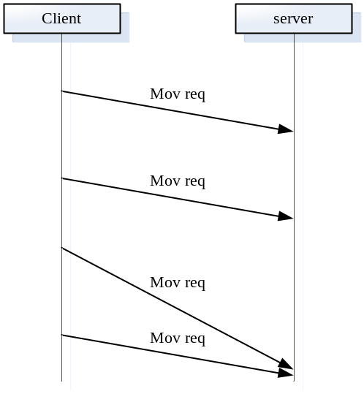
在client虽然发送的移动请求有一定的时间间隔，在服务器端收到这个请求时由于网络延时或网络丢包，其间隔与client可能不一致。当server端只以收到消息包的时间作为请求发生的时间，进行条件判定时会导致一些问题。例如server端由于频率限制等原因默认有一个客户端的最小移动请求间隔（另一个例子是在战斗时，一般有一个技能冷却时间的限制），如果两个移动请求之间的间隔比这个间隔还小，则认为非法，发出mov stop消息调整client玩家的位置，出现回扯。如果出现了类似的问题，一种解决方式是增加客户端的参考时间戳。客户端的参考时间戳是指客户端发出请求时server端对应的映射时间，也就是说客户端角度的世界与server的真实世界应该存在一个时间上的映射关系，如果网络延时不变，客户端角度的世界t1时间发生的事件在server端真实世界发生的时间是t1'，则客户端角度的世界t1+Δt时间发生的事件在server端真实世界发生的时间是t1'+Δt。
那么，如何建立这个时间映射关系呢？一般采用的方式就是使用client和server之间的对时机制。也就是在client和server建立连接后，使用特殊的对时消息交互获取一个时间上的映射关系。注意，由于异步消息处理机制，时间映射应该以前端接入进程收到消息的时间为准，在FO中，应该是client和zone_connect之间的时间映射。有的游戏是在初始化阶段发出多个对时消息取均值，初始化后不再对时；FO是利用了一些心跳等消息在游戏过程中也会不断调节这个时间映射。
Server端要对客户端的参考时间戳进行检查，例如这个时间戳必须是递增的，时间戳之间的间隔必须大于最小的请求间隔，时间戳与server端当前时间的差值不能超过一定范围。有了这些限制之后，一般安全方面不会有太大的问题，极端情况是某个时间上客户端获取一个可容忍的利益，但以后却无法获取更多的利益。然后server端就可以使用这个参考时间戳进行移动、战斗等逻辑计算了。

3.2 移动速度变化的处理
对快速行动过程中的怪物使用“冰冻”法术，其过程是：
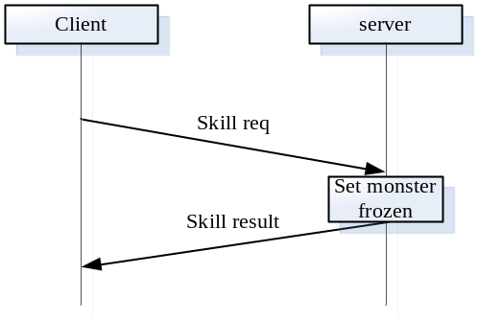
由于client和server之间存在网络延时，server冰冻效果和client的冰冻效果时间不一致，这将导致client的怪物位置和server端的不一致。
FO的处理方式是在Skill result中把目标的位置信息也带回去，client会把怪物平滑回扯到相应的位置。
在xxz移动方案的评审中，大家探讨了另一种延迟处理的方式，就是server也不立即处理导致速度变化的技能效果，而是存起来延后一点处理，在返回的Skill result中带有一个效果发生的时戳，这样client和server几乎可以同时处理这个效果了。

4 FO网络同步算法的缺陷
公司内部自研游戏经常参考FO的网络同步算法，目前看来这个算法还是存在一些缺陷的，请参考者注意。
首先，移动算法有些地方不清晰，特别是最后移动时间stLastMoveTv和server补尝可能存在一些问题。也许在路径里记录一些信息会处理起来更清楚，比如记录这个路径点的类型和客户端的参考时间戳等等。应该根据FO的经验整理自身的移动算法。另外，FO在角色移动速度发生改变时，没有做足够的处理，这会引入因速度变化带来的一些误差。
其次，FO没有带宽管理。一般mmog服务器申请带宽是按峰值申请的，如果没有带宽管理，有可能峰值与平时的带宽差很多，会造成浪费。我们建议的方法是给每个server预留一个合理的带宽，server进行带宽管理，保证不超过这个带宽的前提下用户感可接受。FO只是在视野列表数量超过一定值时根据距离进行了视野压缩。具体的带宽管理见后面的相关章节。

网络同步算法的相关问题

1 带宽管理
带宽管理需要解决的问题是区分与某玩家关联的其他角色的重要程度以及消息的重要程度，也就是当带宽耗尽或到达某个阈值时，哪些消息要通知哪些相关角色，以便在有限的资源下尽量满足用户感的要求。
例如，对于FO的一个改进是视野列表划分等级表示相关角色的重要程度，加入视野列表的接口增加表示一个重要程度的参数，发送消息的接口也增加一个表示消息重要程度的参数。
另外，有的游戏使用了发送缓冲区，认为某些不重要的消息延迟通知相关角色也不会有太大的影响，当然，被放在缓冲区内的消息可能会有优先级的管理，而且这个优先级会动态变化，等待时间越长的消息优先级可能被提升。至于发送缓冲区是一个进程一个还是每个角色一个，需要各游戏仔细考虑选择。
进行带宽管理可能还存在一个一致性的问题。举个例子，有的游戏当发现消息的相关玩家过多时，简单的随机选n个玩家通知，这里就存在一个一致性的问题，有的玩家这次被通知了某个相关玩家的消息而下次却没有被通知，有可能会造成比较奇怪的用户体验。设计网络同步算法时应尽量避免这个问题。
带宽管理一般除了针对字节流量，还可能对包量有一定限制。但是，这里可能会引发的一个讨论是如果使用了tcp，是否有必要进行包量控制以及是否有必要在逻辑层开辟缓存进行合包处理？由于在server端一般做带宽管理都是针对下行而言（上行流量包量控制相对简单），而server端socket一般不会关闭tcp的nagle算法，而且每个tcp连接的MTU可能不同，server端又会设置socket的发送缓冲，所以最后tcp字节流会形成多少个ip包几乎无法知道，所以个人认为对于tcp进行包量控制和逻辑层合包都没有太大意义，一般有字节流量控制使server的socket发送缓冲区不至于溢出也就可以了。也因此，采用tcp的server一般没有太多关注socket的send不成功如何处理，或者简单记个日志，或者认为网络出问题直接断开连接。

2 udp还是tcp
关于网络同步使用udp和tcp，还是要看两者的优缺点，在真实游戏中两者都是有使用的。借用udn上对这个问题的讨论：
Q3) Should I use TCP or UDP?
A3) There are at least four different kinds of games as far as networking is concerned: Turn-based games, Real Time Strategy games, Role Playing Games, and Action Games. Briefly, if you're turn-based, you should go with TCP because it's simpler, unless you need peer-to-peer NAT punch-through. For RTS games, you're usually best off using TCP, although UDP can make sense in extreme cases. For role playing games, the story is less clear -- action-based
RPGs with lots of kinetics, like City of Heroes, use UDP, whereas slower RPGs and MUDs often stay with TCP. For action-based games like first-person shooters or racers, you should absolutely use UDP.

Q4) If TCP makes sure the data gets to me without me needing to worry about it, why would I want to use UDP, which makes no such guarantees?
A4) TCP is a stream-based protocol. What goes in one end, will come out the other end, in order, with no duplication or packet drops. This is very convenient when correctness is paramount. However, to make this guarantee, TCP must suspend all packet delivery to the receiving end, if one packet is lost, until that packet can be detected as lost and re-sent. This may cause hick-ups of several seconds for a single packet that's lost!

Q5) Is UDP faster than TCP?
A5) UDP uses slightly smaller headers per packet than TCP, which may give you marginally better throughput on narrow channels (such as modems). UDP will also deliver any received packet as it is received, without waiting to re-order packets, so if latency is more important than correctness of the underlying channel, then UDP will introduce less jitter in your game, and gameplay will be smoother.

另外选择了Tcp一般也会在客户端设置socket的NoDelay选项关闭nagle算法，client和server的发送和接收缓冲大小也应根据具体情况设置。

3 p2p?
应用p2p能够大量节省server端的带宽，而且很多追求操作感的游戏，例如我们公司的QQ堂、QQ飞车等，也由于p2p可以向参与方直接传送数据而减少延时选择了这中方式。
P2p存在一个打通率，如果打通不了p2p通道，一般会进行server中转。
应用p2p也是有一些条件的。首先是参与人数的限制，p2p形成网状的通信信道，而且打通p2p通道需要一定时间，所以一般是单局游戏或者是队伍副本这种固定参与者进行一段时间游戏的情况才会采用p2p。其次就是安全性上的考虑，一般通过p2p传送的都是类似表现、效果、键盘操作等client控制的信息，像怪物死亡、物品掉落等都应该由server控制。

4 安全性
网络同步算法比较强调安全性，如果一个mmog移动速度可以非法加速超过20%，一般就会对平衡造成很大影响。这里的原则是客户端是不可信的，server端必须有检查的机制。像FO这种是server端严格控制移动速度，严格检查移动路径，有限信任客户端的时间戳；像魔兽等一些游戏采用了一些统计/用户举报等方法事后处理，并做出很重的惩罚。

不同类型mmog的网络同步算法

1 3D mmog
3D mmog在server端也分类型：有的虽然客户端是3D的，但是在server端的只有二维坐标；有的server端一个地图只有一层或固定的几层，也就是用(x,y)两个参数以及当前的层就可以决定其z坐标；有的server端是真正的3D，特别是像类似cross fire之类的fps游戏。
对于移动算法来说，如果server端不是真3D的，则可以采用与FO类似的方法，上报路径折线段和参考时间戳；如果server是真3D的，client上报数据的选择一般有：a、仍然使用近似法上报路径和时间戳；b、定时上报坐标点、方向、时间戳等参数，服务器只能近似检查上报点和前一个点或前n个点之间的关系是否超出了限制；c、在移动的起转停时上报方向向量、加速度等，server端如果要检查，需要地图的三维信息以及使用帧同步方式（见下节）。如果3D mmog中允许键盘操作或者跳跃，可以考虑是否转化为统一的处理模式。
另外，一般3D mmog都不希望主角被频繁的拖拽，这个是由于镜头跟随主角，频繁拖拽会引起视觉上的不适。Server端可以适当放大一些检查的限制，客户端可以采用一些尽量平滑的手段处理。

2 fps的帧同步
一般fps由于用户手感、精确判定等需求，会采用帧同步作为网络同步方式。帧是指将时间连续的世界抽样形成时间上离散的世界，每一帧都只处理本帧发生的事件，有一个固定的处理序列，例如先处理网络或键盘鼠标输入，根据输入在本帧判断碰撞和改变数据，最后将要同步的事件和数据发送到网络上。以开枪（一般的枪击，不是类似导弹）这个事件为例，第n帧客户端检测到了用户键盘输入判断为开枪，在本地调用开枪动画，然后在第n帧的最后将Fire这个事件通知到server端；server端在第N帧处理网络输入，得到Fire这个事件，在本帧状态下计算碰撞和伤害，在第N帧的最后将效果、数值等发送给相关的玩家。
一般帧同步要求的带宽和server端性能都会比其他的网络同步算法高，所以都会采用一些方式降低带宽和过载保护，例如：a、server端做帧率限制，设定最大的帧率；b、定义一个可自主行动的actor的方法和属性时标记只有某些属性和方法需要同步到远端，而且可以指定属性只有变脏时才同步；c、进行带宽管理。

3 QQ堂的p2p
QQ堂的网络同步方式听其他同事说起过，在开始一局时，服务器会随机选择某个用户做为master host，然后由master host负责将事件同步给其他客户端以及向server端上报。为了防止作弊，其他客户端如果对某个master的判定存在异议，也可以上报到server端，server端可以做一些统计和事后处理。

4 动态阻挡
有些mmog角色和角色之间或角色和怪物之间是有阻挡的，随着角色的移动，其阻挡也是动态的。听其他公司过来的一位同事说过，他们那边的解决方案是角色每次从一个格子移动到另一个格子都要求server端验证，但具体的实现，例如是得到server确认消息再行走还是客户端可以先走并没有具体描述。我们公司的轩辕项目想实现的是一定程度的动态阻挡，只有当角色在某个位置停留一定时间才认为占住了这个位置，另外就是短路径寻路的思想和预占的概念，这些都可以找相关同事要详细文档参考。据了解目前轩辕有些客户端和服务器不同步的情况存在，例如两个角色并排站立挡住了另一个角色，服务器判断发生了阻挡而在客户端可以穿过去，这里建议可以加入客户端参考时间戳、稍微放大一点容忍范围以及在占住的位置记录时间戳等也许有助于问题的解决。

总结
本文挂一漏万，只是想引出设计mmog网络同步算法时需要考虑的一些问题，也给大家介绍一些已有的方式作为参考。
最后，感谢彪哥对客户端寻路算法的指点。

